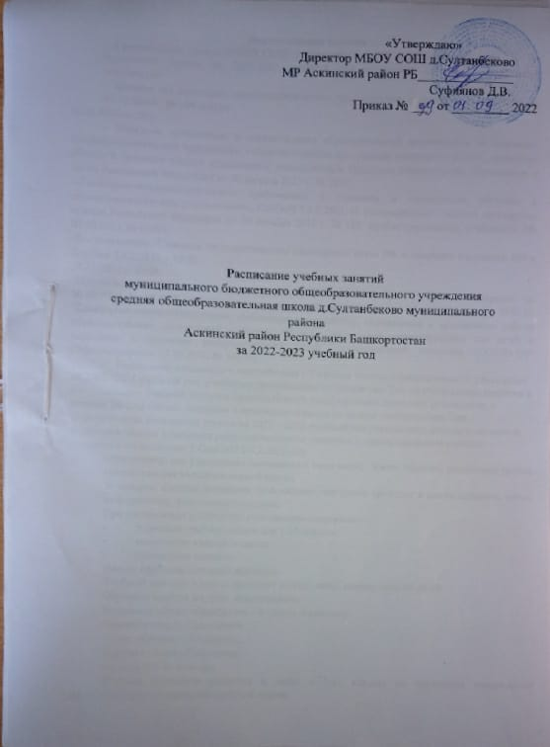

Пояснительная записка
к расписанию уроков МБОУ СОШ д.Султанбеково МР Аскинский район РБ
Расписание уроков на 2022-2023 учебный год составлено согласно нормативным документам:
- Законом «О санитарно эпидемиологическом благополучии населения» (в редакции от 01.12.2007г. № 309-ФЗ) от
30.03.1999;ст.28);
- Порядком организации и осуществления образовательной деятельности по основным общеобразовательным программам - образовательным программам начального общего, основного общего и среднего общего образования, утверждённым Приказом Министерства образования и науки Российской Федерации от 30 августа 2013 г. № 1015;
-«Санитарно-эпидемиологическим требованиям к условиям и организации обучения в общеобразовательных учреждениях», СанПиН 2.4.2.2821-10 утвержденным Главным санитарным врачом Российской Федерации от 29 декабря 2010 г. № 189, зарегистрированных в Минюсте РФ 03.03.2011 № 19993.
-Постановление Главного государственного санитарного врача РФ о внесении изменений №3 в СанПин 2.4.2.2821 – 10 от
24.11.2015 г. № 84
-Постановление Главного государственного санитарного врача Российской Федерации от 30.06.2020 № 16 "Об утверждении санитарно-эпидемиологических правил СП 3.1/2.4 3598-20 "Санитарно-эпидемиологические требования к устройству, содержанию и организации работы образовательных организаций и других объектов социальной инфраструктуры для детей и молодежи в условиях распространения новой коронавирусной инфекции (COVID-19)" (Зарегистрирован 03.07.2020 № 58824)
Расписание составлено в соответствии с Учебным планом образовательного учреждения на 2022 -2023 учебный год, учебными программами по предметам. Так же учитывались сведения о распределении учебной нагрузки преподавателей, распределении классного руководства, о режиме работы школы, сведения о количестве классов на начало учебного года. При формировании расписания уроков на 2022 – 2023 учебный год учитывались данные о дневном и недельном циклах изменения работоспособности учащихся и шкалы трудности учебных предметов (приложение 3 СанПиН 2.4.2.2821-10).
Образовательное учреждение занимается в одну смену. Таким образом, расписание уроков составлено для учащихся первой смены.
За каждым классом закреплен свой кабинет, все уроки проходят в одном кабинете, кроме информатики, физической культуры.
При составлении расписания учитывалось следующее:
- 5 дневная учебная неделя для 1-11 классов
- количество классов в школе
- расписания звонков
Режим образовательного процесса
Учебный процесс в школе проходит в одну смену, начало занятий в9.00
Обучение ведётся по трём направлениям:
Начальное общее образование - 4 года (1-4 классы);
Основное общее образование - 5 лет обучения (5-9классы);
Среднее общее образование – 2 года (10-11 классы).
Учебная недельная нагрузка в часах в 1-11 классах не превышает максимально допустимой при пятидневной учебной неделе.
- Учебных кабинетов в школе достаточно.
- В расписание включены все предметы.
- Начало учебных занятий в 9.00
- Продолжительность перемен 10 – 20 минут.
- Продолжительность урока 40 минут.
Обучение в 1-м классе осуществляется с соблюдением следующих дополнительных требований:
учебные занятия проводятся по 5-дневной учебной неделе ;
Обучение осуществляется с использованием "ступенчатого" режима обучения: в сентябре, октябре - по 3 урока в день по 35 минут каждый, в ноябре-декабре - по 4 урока по 35 минут каждый; январь - май - по 4 урока по 40 минут каждый и один день в неделю 5 уроков
- При составлении расписания уроков для обучающихся 1- 4 классов использовалась таблица 1 «Шкала трудности предметов для 1 - 4 классов» (Приложение 3 к СанПиН 2.4.2.2821 - 10, Гигиенические рекомендации к расписанию уроков).
- Наибольшая учебная нагрузка приходится со вторника по четверг с облегченными днями в конце недели.
- Основная учебная нагрузка в течение дня в основном приходится на второй и третий уроки для обучающихся 1-4 классов и на второй, третий, четвертый уроки для обучающихся 5-11 классов.
При составлении расписания уроков для обучающихся 2 ступени обучения использовалась таблица 2 «Шкала трудности учебных предметов, изучаемых в 5 - 9 классах», таблица 3 «Шкала трудности учебных предметов, изучаемых в 10 – 11 классах» (Приложение 3 к СанПиН 2.4.2.2821 - 10, Гигиенические рекомендации к расписанию уроков). Наибольший объем учебной нагрузки в 5 – 11 классах приходится на вторник - четверг, когда в расписание включены наиболее трудные предметы (математика, русский язык, химия, физика, геометрия, английский язык). Учебная нагрузка в последний день недели наименьшая.
Продолжительность внеурочной деятельности учебной недели - максимальная учебная нагрузка обучающихся, предусмотренная учебными планами, соответствует требованиям СанПин 2.4.2. 2821-10 и осуществляется в соответствии с планом и расписанием занятий в количестве до 10 часов в неделю.
Внеурочная деятельность организуется во второй половине дня не менее, чем через 30 минут после окончания учебной деятельности.
- Ежедневно проводится от 1 до 2-х занятий, в соответствии с расписанием и с учётом общего количества часов недельной нагрузки по внеурочной деятельности, а так же с учётом необходимости разгрузки последующих учебных дней.
Причины допущенных отклонений:
- В школе математику ведет только один специалист Хикматова Р.М.
- Английский язык ведет одна учительница Файрузова А.М. для начальных и старших классов
- Русский язык Исламова З.М.

